SENAC
Campus Santo Amaro
TADS - Análise e Desenvolvimento de Sistemas
PW – Programação WEB
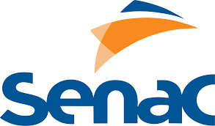
AVALIAÇÂO N1
Professor: Veríssimo
Aluno: Vitor Elias Pereira Botelho de Faria.
Aluna: Janaina Costa Silva
04/10/2023

DESCRIÇÃO DO PROJETO
O que é o sistema Plataforma?
é um sistema de ensino online que oferece uma ampla variedade de recursos voltados para o campo da tecnologia da informação. Isso inclui videoaulas e outros materiais de estudo, todos cuidadosamente desenvolvidos para atender às necessidades dos alunos.
Qual o objetivo do sistema?
O principal propósito do sistema é ampliar as possibilidades de educação à distância, tornando o aprendizado acessível e adequado para todos. Esse objetivo Foca principalmente em proporcionar flexibilidade aos usuários, permitindo que eles adquiram conhecimentos na área de tecnologia da informação de acordo com suas disponibilidades de tempo e ritmos individuais. Vale apontar que o uso destes meios educacionais promove diversos benefícios, como por exemplo o desenvolvimento de disciplina, responsabilidade, concentração e gerenciamento de tempo.
Publico alvo
A plataforma é voltada para pessoas interessadas no mundo da tecnologia da informação: iniciantes que buscam aprender uma nova habilidade, profissionais que buscam aprimorar suas habilidades técnicas e indivíduos que desejam iniciar uma carreira nesta área em constante crescimento.
Quais são os concorrentes diretos?
Dentre os concorrentes diretos, destacam-se plataformas:
• Udemy
• Coursera
• Pluralsight.
• Hotmart
No entanto, nossa plataforma se destaca ao oferecer uma experiência de aprendizado excepcionalmente interativa e envolvente, que combina conteúdo atualizado e relevante com a flexibilidade exigida pelos alunos modernos.
Quais são as necessidades dos clientes?
Compreendemos que nossos clientes buscam cursos que se adaptem a suas agendas e locais de preferência. Além disso, reconhecemos a importância de fornecer conteúdo que esteja alinhado com as demandas em constante mudança do mercado de tecnologia. Portanto, nossa plataforma se esforça para atender a essas necessidades, garantindo uma experiência de aprendizado rica e gratificante para todos.

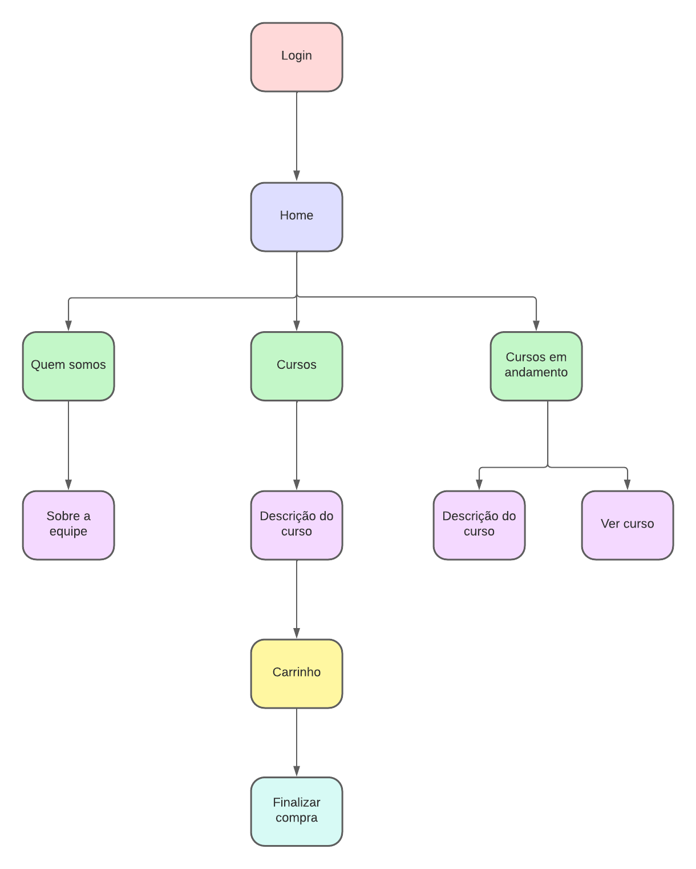

Requisitos Levantados:
- Registro de Usuário:
Os alunos e instrutores podem se registrar na plataforma usando um email.
- Catálogo de Cursos:
Um catálogo com cursos variados para os alunos visualizarem, devem ser categorizados por assunto, dificuldade, etc.
- Inscrição em Cursos:
Os alunos podem se inscrever em cursos que tenham interesse
- Conteúdo do Curso:
os cursos devem ser divididos em módulos e podem ter videos, textos etc.

- Acompanhamento de Progresso:
Os alunos podem acompanhar o seu progresso nos cursos
- Interação:
Um sistema de mensagens para comunicação direta com instrutores.
- Avaliação e Feedback:
Os alunos podem avaliar os cursos e os intrutores receberem feedback dos alunos sobre o curso.
- Suporte:
Suporte técnico para ajudar além de Suporte educacional para tirar dúvidas ao conteúdo dos cursos.
- Pagamento e Assinaturas:
Um sistema para pagamento para os alunos se inscreverem em cursos.
- Segurança e Privacidade:
Proteção e segurança de dados pessoais e bancários.

Prototipação
Home: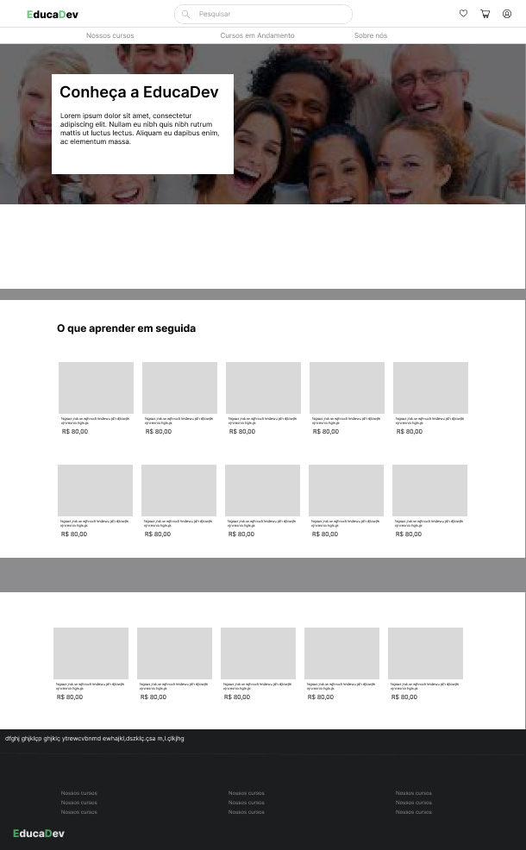
Quem Somos:
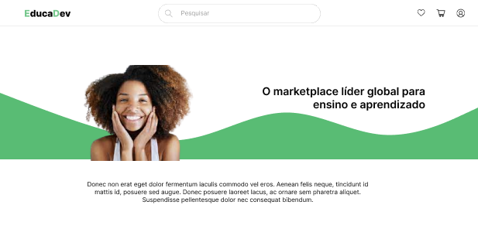
Sobre Nós:

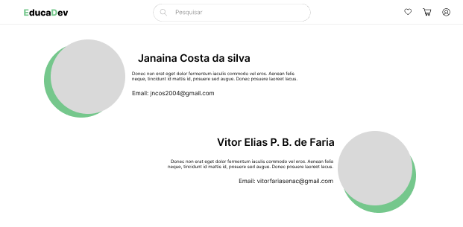
Carrinho:
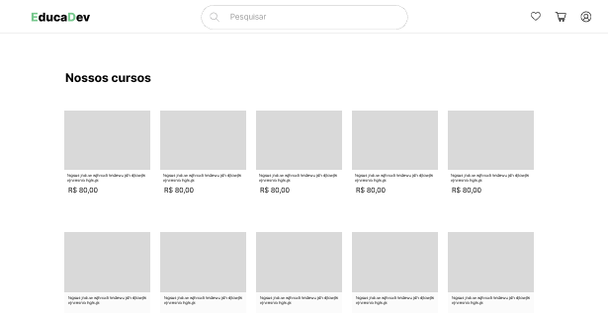
Meu-Aprendizado:
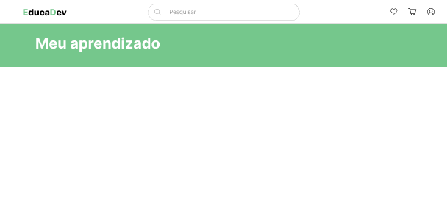
Ver Curso:
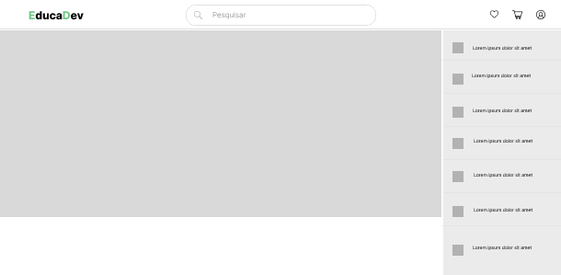
Descrição curso:
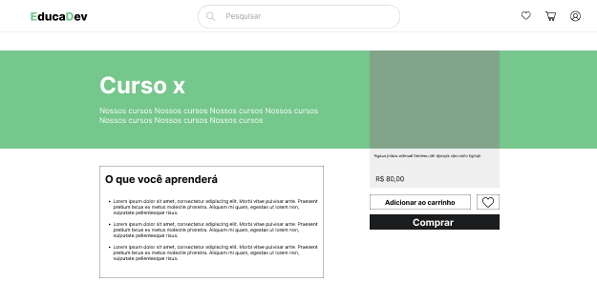

Finalizar Compra:
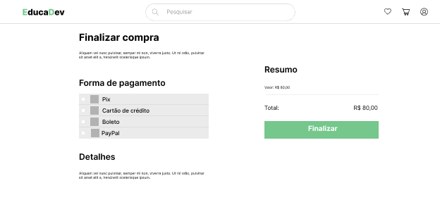

Login:
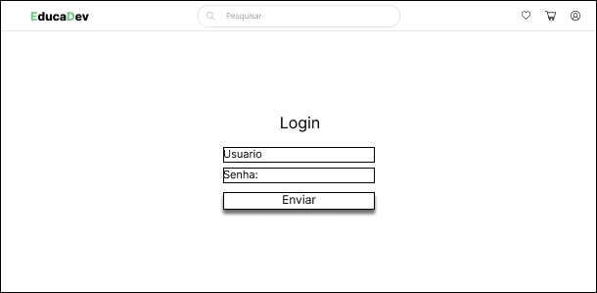

Telas HTML

Home – HTML:
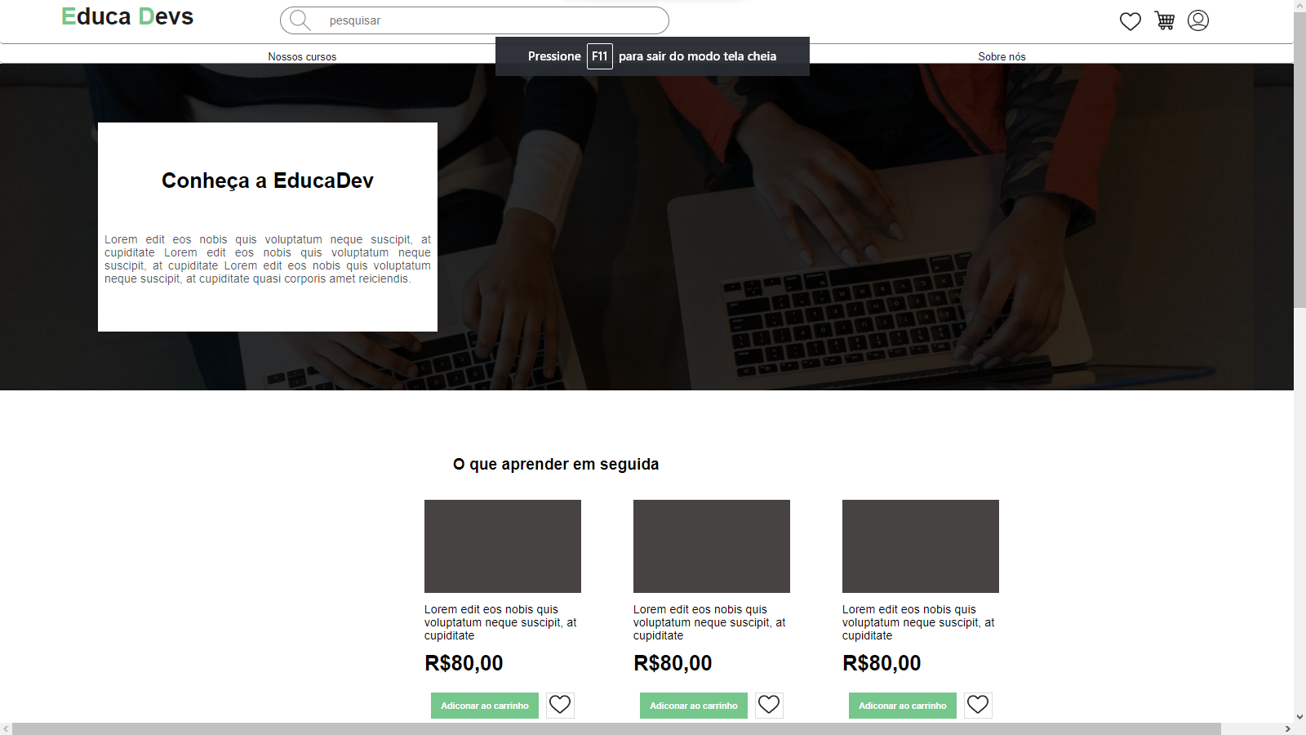

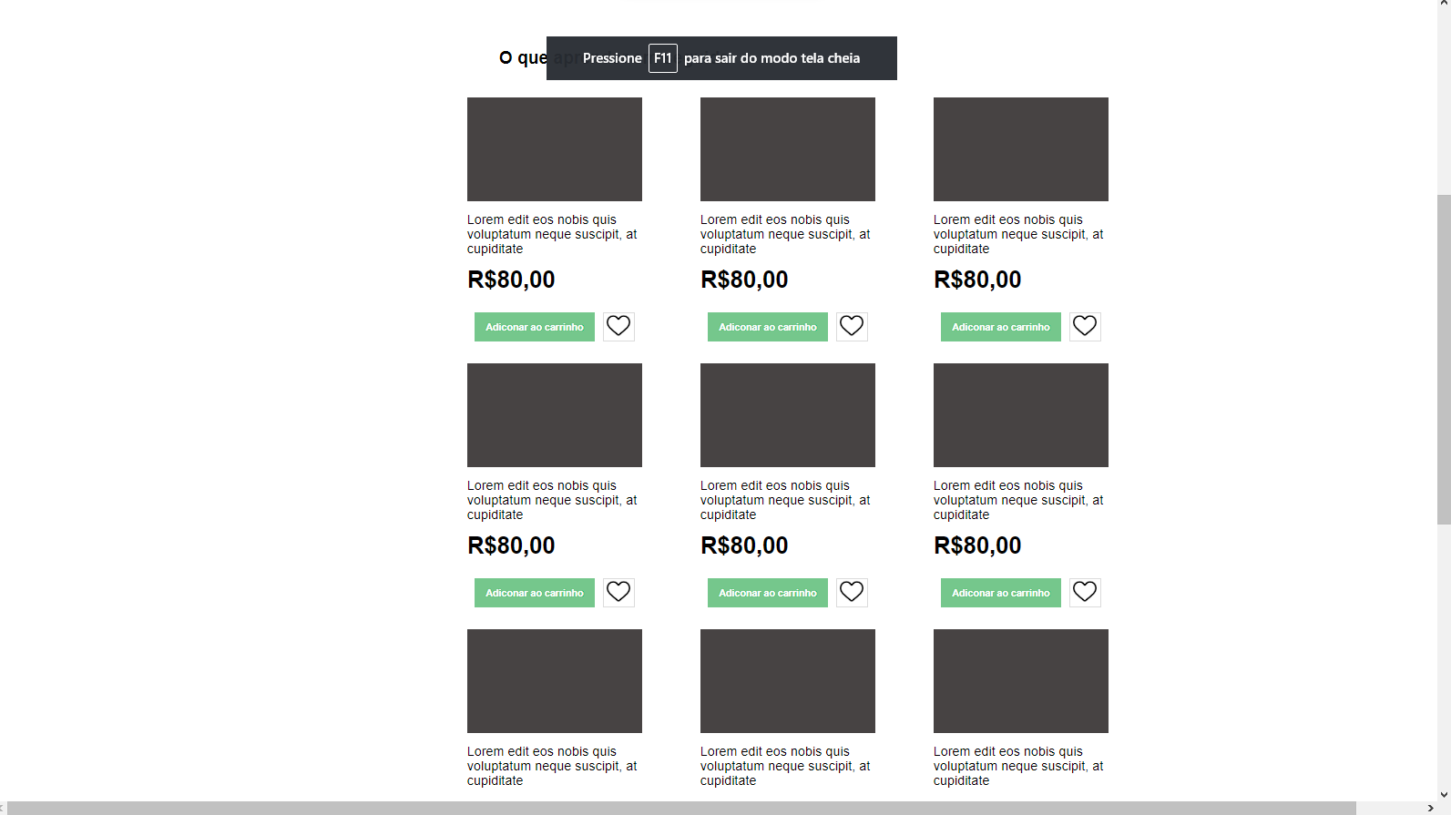
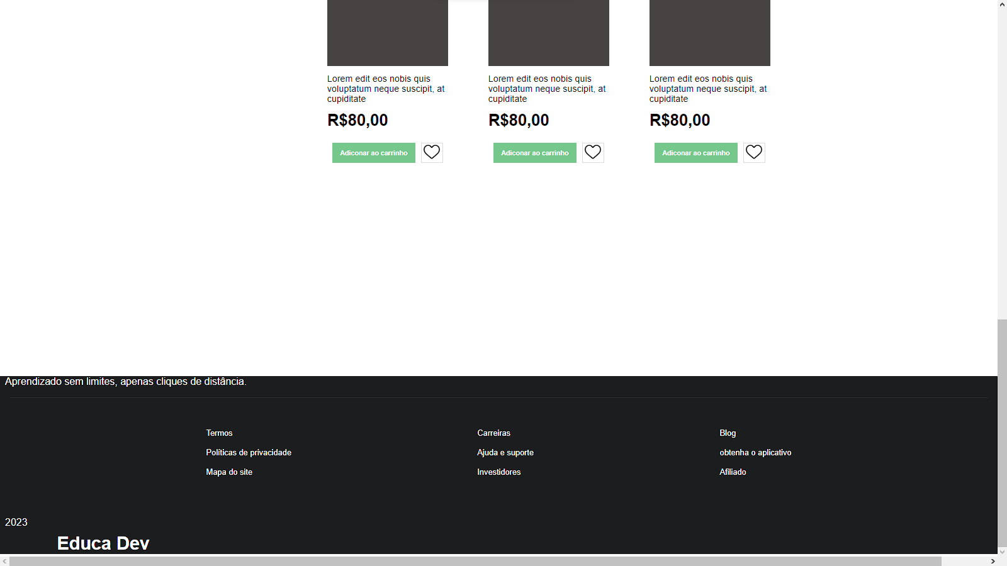
Quem Somos:
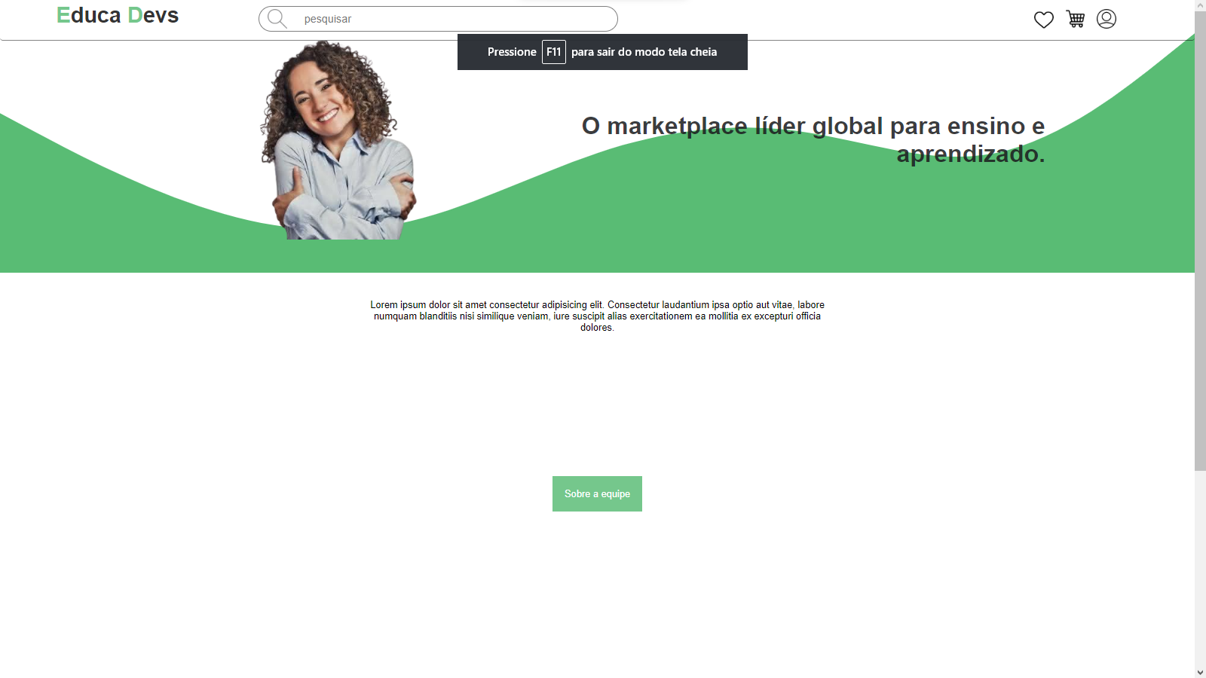
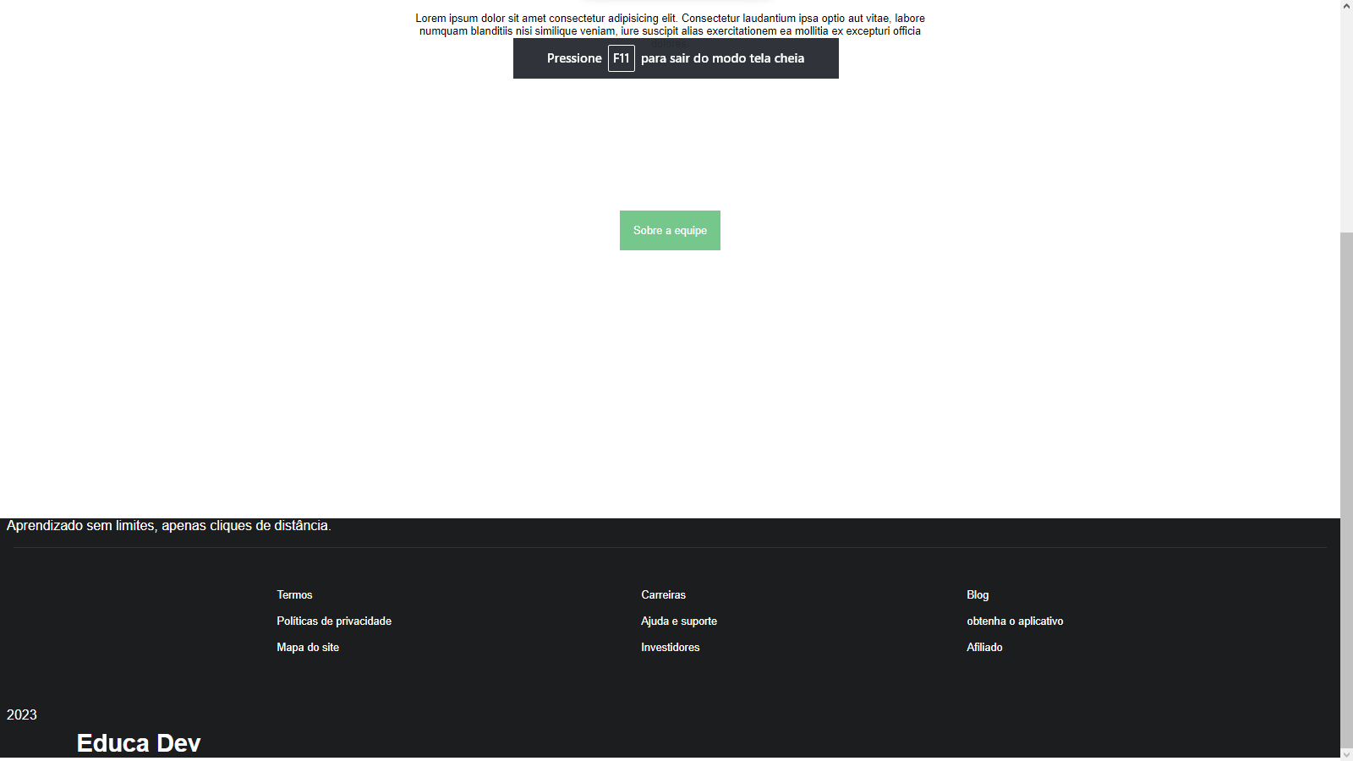

Sobre nós:
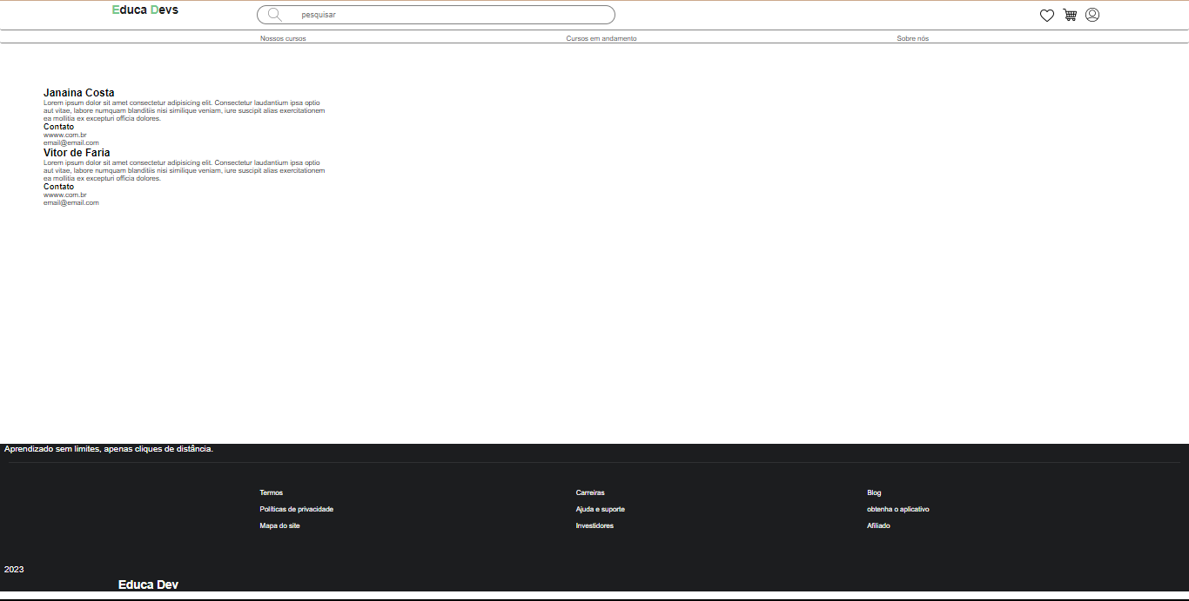
Carrinho:
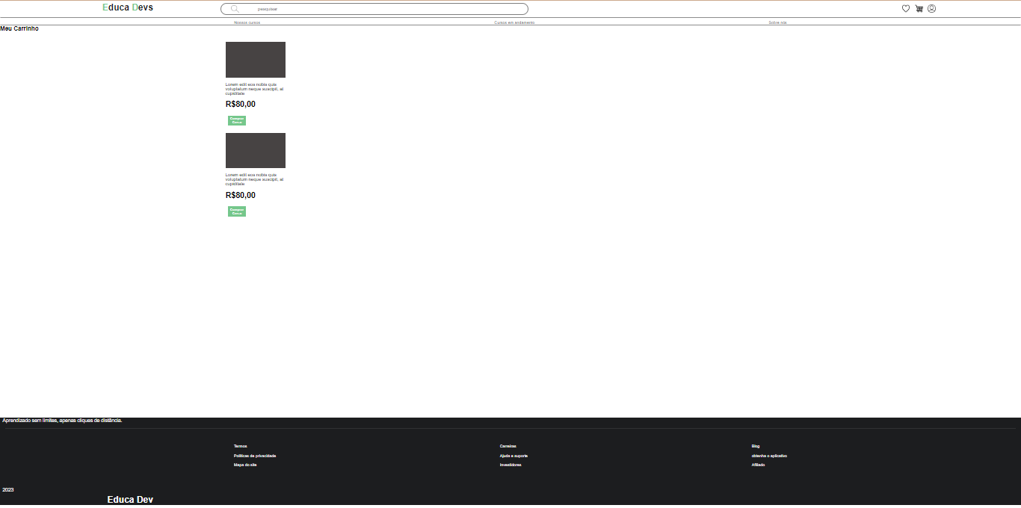

Meu aprendizado:
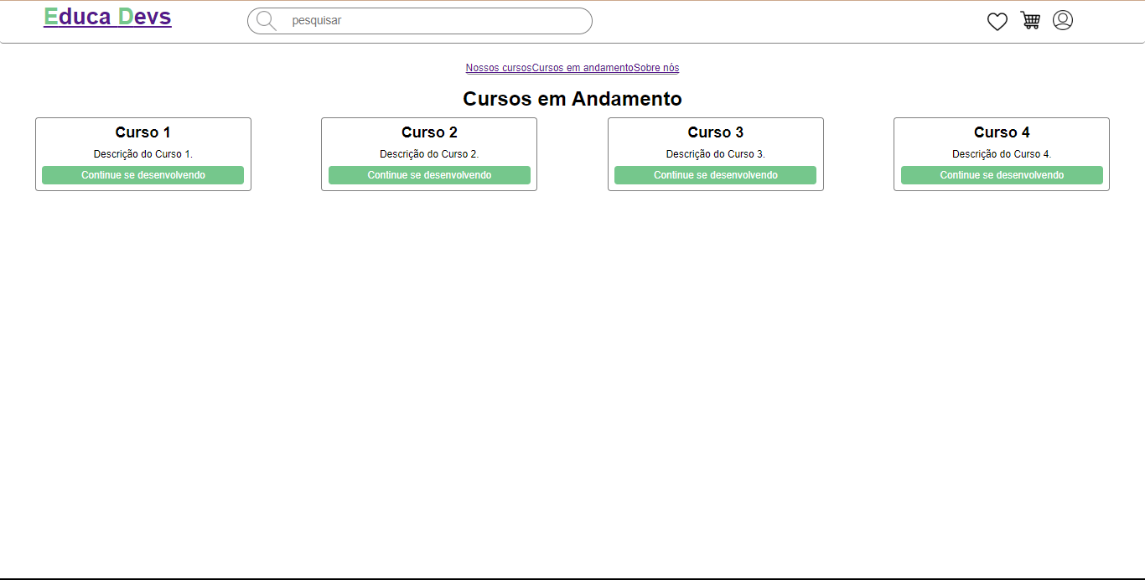
Ver Curso:
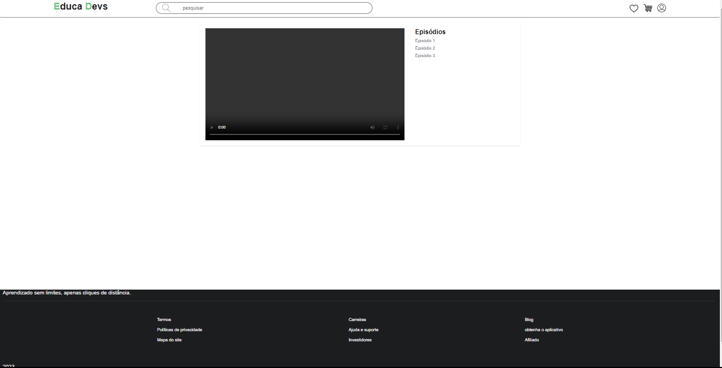

Descrição:
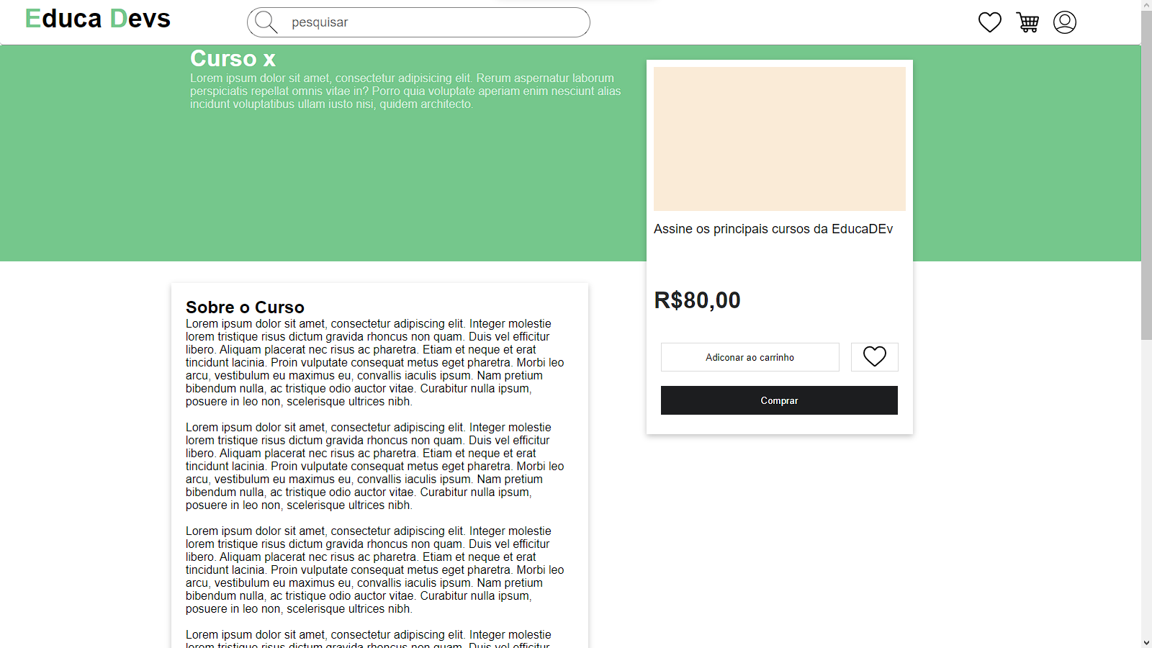
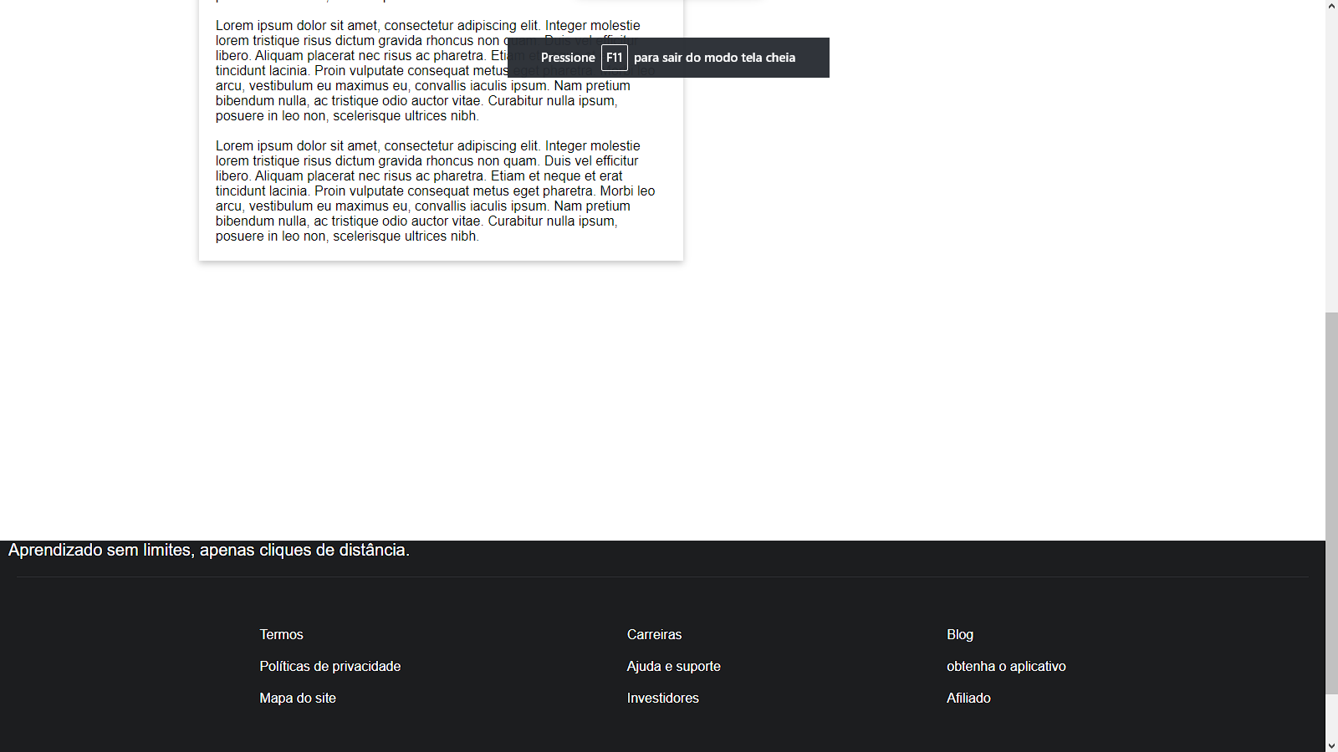

Finalizar Compra:
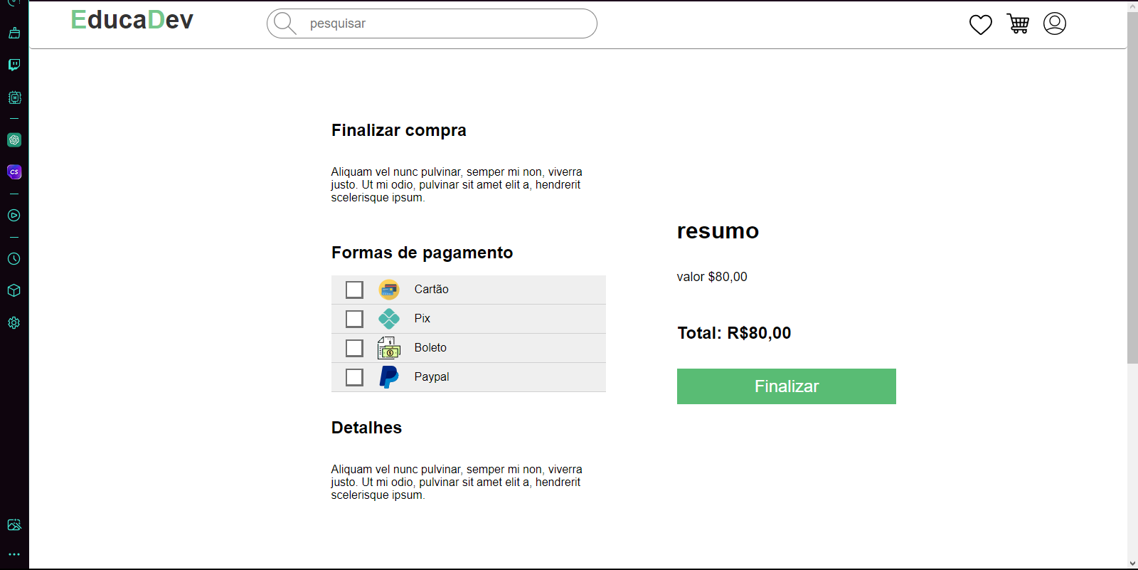
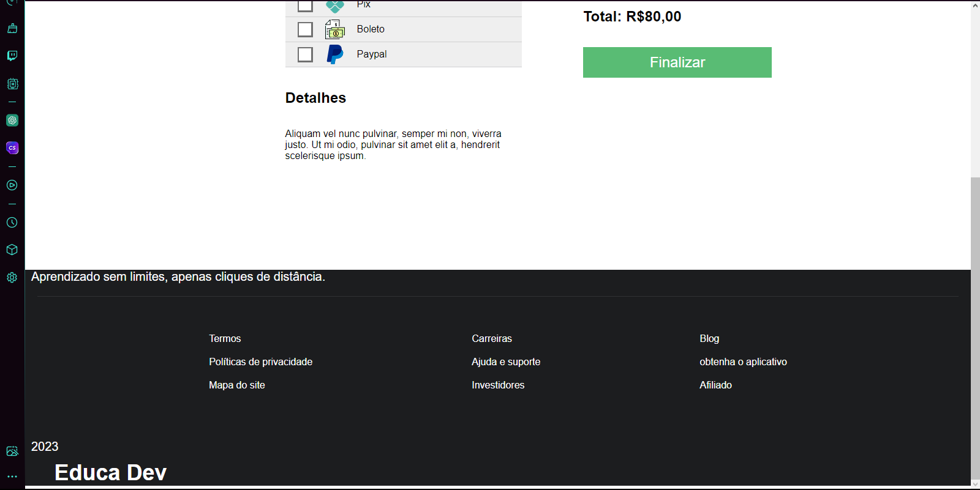

Login:
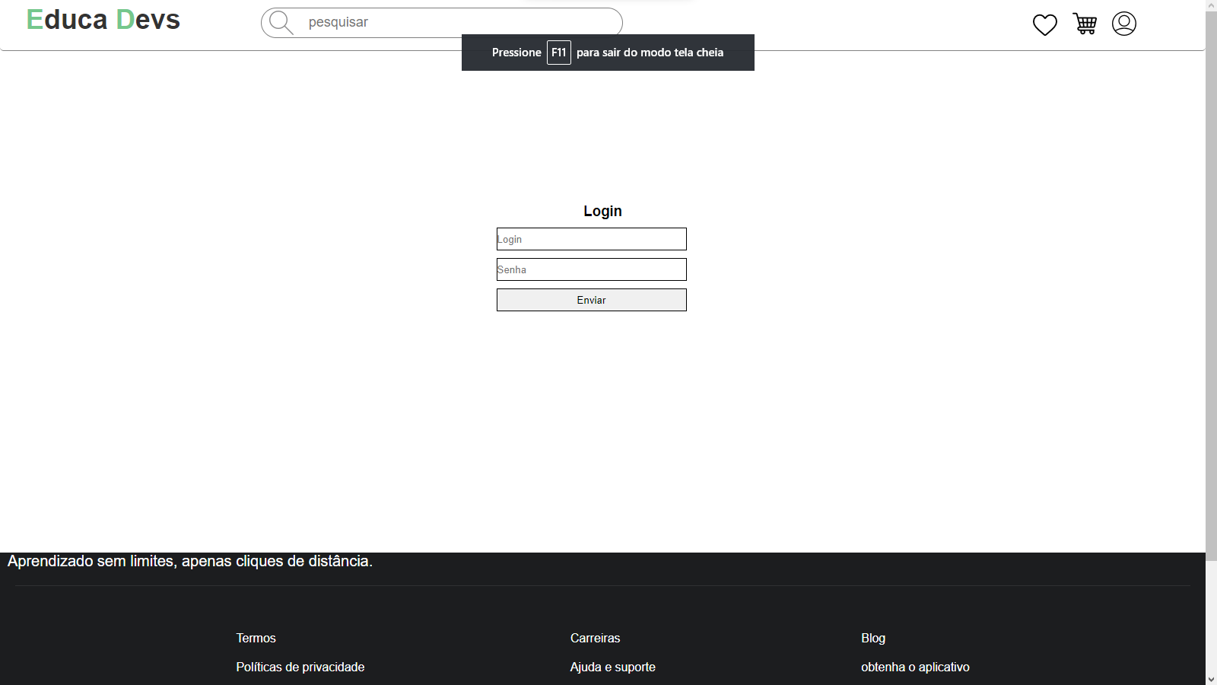
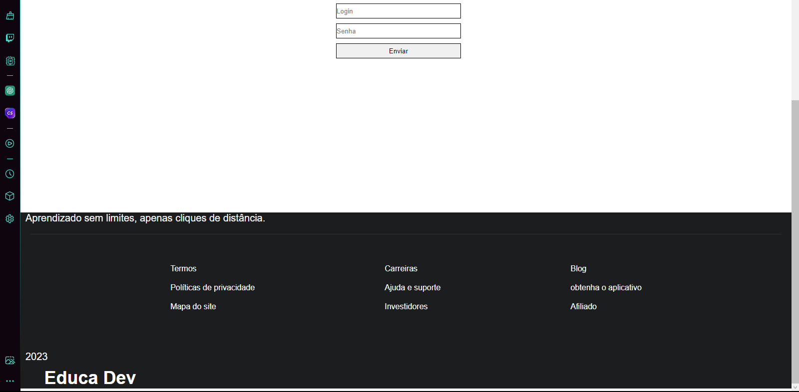

Implementação:
A tela de login foi feita em javascript.
